生态气象服务信息

2021年第1期（总第1期）

青海省生态气象中心 2021年07月22日

**2021年07月城中区NDVI遥感监测**

一、NDVI面积遥感监测

2021年07月H8卫星遥感监测结果显示，城中区NDVI值0.5以上的面积为2.83平方公里，占城中区行政区域面积的比例为1.86%，主要分布在总寨镇、南川西路街道和南川东路街道。南川工业园、总寨镇、南川东路街道、南川西路街道、仓门街街道、南滩街道、人民街街道、饮马街街道和礼让街街道NDVI值0.5以上面积分别为0.0、2.83、0.0、0.0、0.0、0.0、0.0、0.0和0.0平方公里，占各行政区域面积比例分别为0.0%、2.75%、0.0%、0.0%、0.0%、0.0%、0.0%、0.0%和0.0%。（图1和表1）。

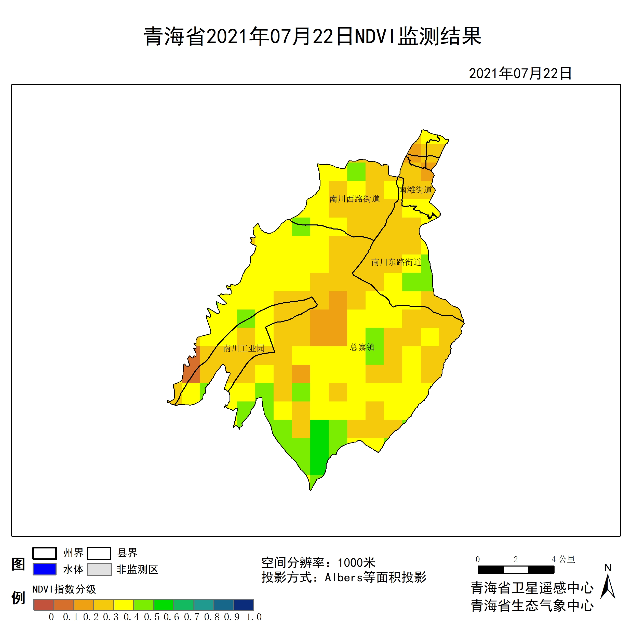

**图1 2021年07城中区月NDVI遥感监测图**

二、NDVI等级遥感监测

2021年07月H8卫星遥感监测结果显示，青海省NDVI等级以0.3-0.4为主。NDVI等级为0.1-0.2、0.2-0.3、0.3-0.4、0.4-0.5、0.5-0.6、0.6-0.7、0.7-0.8、0.8-0.9和0.9-1.0各地区的面积分别为南川工业园0.00平方公里、0.00平方公里、6.60平方公里、3.77平方公里、0.00平方公里、0.00平方公里、0.00平方公里、0.00平方公里、0.00平方公里、0.00平方公里、总寨镇0.94平方公里、5.66平方公里、33.97平方公里、47.18平方公里、12.27平方公里、2.83平方公里、0.00平方公里、0.00平方公里、0.00平方公里、0.00平方公里、南川东路街道0.00平方公里、0.00平方公里、11.32平方公里、3.77平方公里、0.94平方公里、0.00平方公里、0.00平方公里、0.00平方公里、0.00平方公里、0.00平方公里、南川西路街道0.00平方公里、0.00平方公里、7.55平方公里、7.55平方公里、1.89平方公里、0.00平方公里、0.00平方公里、0.00平方公里、0.00平方公里、0.00平方公里、仓门街街道0.00平方公里、0.94平方公里、0.00平方公里、0.00平方公里、0.00平方公里、0.00平方公里、0.00平方公里、0.00平方公里、0.00平方公里、0.00平方公里、南滩街道0.00平方公里、0.00平方公里、1.89平方公里、0.94平方公里、0.00平方公里、0.00平方公里、0.00平方公里、0.00平方公里、0.00平方公里、0.00平方公里、人民街街道0.00平方公里、0.00平方公里、0.00平方公里、0.00平方公里、0.00平方公里、0.00平方公里、0.00平方公里、0.00平方公里、0.00平方公里、0.00平方公里、饮马街街道0.00平方公里、0.00平方公里、0.94平方公里、0.00平方公里、0.00平方公里、0.00平方公里、0.00平方公里、0.00平方公里、0.00平方公里、0.00平方公里和礼让街街道0.00平方公里、0.94平方公里、0.00平方公里、0.00平方公里、0.00平方公里、0.00平方公里、0.00平方公里、0.00平方公里、0.00平方公里、0.00平方公里平方公里，面积比例分别为南川工业园0.00%、0.00%、63.64%、36.36%、0.00%、0.00%、0.00%、0.00%、0.00%、0.00%、总寨镇0.92%、5.50%、33.03%、45.87%、11.93%、2.75%、0.00%、0.00%、0.00%、0.00%、南川东路街道0.00%、0.00%、70.59%、23.53%、5.88%、0.00%、0.00%、0.00%、0.00%、0.00%、南川西路街道0.00%、0.00%、44.44%、44.44%、11.11%、0.00%、0.00%、0.00%、0.00%、0.00%、仓门街街道0.00%、100.00%、0.00%、0.00%、0.00%、0.00%、0.00%、0.00%、0.00%、0.00%、南滩街道0.00%、0.00%、66.67%、33.33%、0.00%、0.00%、0.00%、0.00%、0.00%、0.00%、人民街街道0.00%、0.00%、0.00%、0.00%、0.00%、0.00%、0.00%、0.00%、0.00%、0.00%、饮马街街道0.00%、0.00%、100.00%、0.00%、0.00%、0.00%、0.00%、0.00%、0.00%、0.00%和礼让街街道0.00%、100.00%、0.00%、0.00%、0.00%、0.00%、0.00%、0.00%、0.00%、0.00%。（图2和表3、表4）。

**表1 2021年07月城中区NDVI面积 (km2)**

|  |  |  |  |  |  |
| --- | --- | --- | --- | --- | --- |
| **区域** | **0-0.2** | **0.2-0.4** | **0.4-0.6** | **0.6-0.8** | **0.8-1.0** |
| **南川工业园** | **0.00** | **10.37** | **0.00** | **0.00** | **0.00** |
| 总寨镇 | 6.60 | 81.15 | 15.10 | 0.00 | 0.00 |
| 南川东路街道 | 0.00 | 15.09 | 0.94 | 0.00 | 0.00 |
| 南川西路街道 | 0.00 | 15.10 | 1.89 | 0.00 | 0.00 |
| 仓门街街道 | 0.94 | 0.00 | 0.00 | 0.00 | 0.00 |
| 南滩街道 | 0.00 | 2.83 | 0.00 | 0.00 | 0.00 |
| 人民街街道 | 0.00 | 0.00 | 0.00 | 0.00 | 0.00 |
| 饮马街街道 | 0.00 | 0.94 | 0.00 | 0.00 | 0.00 |
| 礼让街街道 | 0.94 | 0.00 | 0.00 | 0.00 | 0.00 |
| 城中区 | 8.49 | 125.49 | 17.93 | 0.00 | 0.00 |

**表2 2021年07月城中区NDVI面积所占行政区域面积比例(%)**

|  |  |  |  |  |  |
| --- | --- | --- | --- | --- | --- |
| **区域** | **0-0.2** | **0.2-0.4** | **0.4-0.6** | **0.6-0.8** | **0.8-1.0** |
| **南川工业园** | **0.00** | **100.00** | **0.00** | **0.00** | **0.00** |
| 总寨镇 | 6.42 | 78.90 | 14.68 | 0.00 | 0.00 |
| 南川东路街道 | 0.00 | 94.12 | 5.88 | 0.00 | 0.00 |
| 南川西路街道 | 0.00 | 88.88 | 11.11 | 0.00 | 0.00 |
| 仓门街街道 | 100.00 | 0.00 | 0.00 | 0.00 | 0.00 |
| 南滩街道 | 0.00 | 100.00 | 0.00 | 0.00 | 0.00 |
| 人民街街道 | 0.00 | 0.00 | 0.00 | 0.00 | 0.00 |
| 饮马街街道 | 0.00 | 100.00 | 0.00 | 0.00 | 0.00 |
| 礼让街街道 | 100.00 | 0.00 | 0.00 | 0.00 | 0.00 |
| 城中区 | 5.59 | 82.60 | 11.80 | 0.00 | 0.00 |